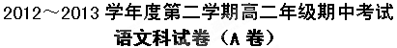

命题人：周 蓉

一、本大题4小题，每小题3分，共12分。
1．下列词语中加点的字，每对读音都不相同的一组是（3分）
A．韵味/熨斗 警惕/袒裼 度德量力/暗度陈仓
B．岗位/天罡 笙歌/旌旗 意兴盎然/兴高采烈
C．穴位/戏谑 立即/既然 风尘仆仆/前仆后继
D．铁锹/悄然 弥漫/奢靡 创巨痛深/别创一格
2．下面语段中画线的词语，使用不恰当的一项是（3分）
曹其真直指越是机构臃肿，越人浮于事，猛批政府在处理最近发生的建华新村气体中毒致一死两伤的事件时多个部门互相推诿，对受难家庭的要求置之不理的态度实在耸人听闻。 在事件发生后的第7天，议员关翠杏就此事召开记者会后，政府才宣布就事件成立“跨门专责小组”对事件“作深入彻底的调查”。
A．人浮于事 B．推诿 C．置之不理 D．耸人听闻
3．下列句子中，没有语病的一项是（3分）
A．日前某知名环保组织发布报告称，抽样调查发现，北上广深室内灰尘样本中均含有邻苯二甲酸酯和溴化阻燃剂等四大类有毒有害物质，对人体危害很大。
B．最近中日韩分别爆发出来的民族主义情绪，若成为影响相关外交决策的主流倾向，则东亚加强一体化的大方向将与之背道而驰，不利于各方缓和矛盾、共谋发展。
C．历史宿怨之外，东亚的感情方程式在近年来又增加了一个复杂的系数：日本在经历了失落的20年之后，表现出更强的不自信和对未来的迷茫。
D．海洋国家依赖对外贸易，国家安全范围不仅取决于主权所不及的海洋和贸易区域的秩序，还取决于本土治理。这是海洋国家把海权作为战略重点的根本原因。
4．把下列6个句子组成语意连贯的语段，排序最恰当的一项是（3分）
①所以当我们看到一位与印度代表团无关的红衣少女赫然出现在印度旗手身旁时，也就不足为奇了。
②原因竟然是刚绕场半周就被引导员带出了体育场。
③要知道这在奥林匹克的历史上都是绝无仅有的，伦敦《每日电讯报》此后称此举为“猛犸象一样巨大的错误”。
④这让人忍俊不禁，这么重大的赛事竟然会有这么业余的引导员。
⑤乌龙事件可以从开幕式说起，最有意思的是日本代表团在开幕式大军中竟然消失了。
⑥最让人不解的是主火炬竟然在开幕式后两天被熄灭了。
A．⑤②④⑥①③ B．⑥③①⑤②④ C．⑥①③⑤②④ D．⑤②④①⑥③

二、本大题7小题，共35分。
吴汉，字子颜，南阳宛人也。汉为人质厚少文。及得召见，遂见亲信。建武二年，封汉为广平侯。明年春，围苏茂于广乐，周建招聚十余万人救广乐。汉将轻骑迎与之战，不利，堕马伤膝，还营。诸将谓汉曰：“大敌在前而公伤卧，众心惧矣。”汉乃勃然裹创而起，椎牛飨士，令军中曰：“今日封侯之秋，诸君勉之！”于是军士激怒，人倍其气。旦日，齐鼓而进，建军大溃。
时鬲县五姓共逐守长，据城而反。诸将争欲攻之，汉不听，曰：“使鬲反者，皆守长罪也。敢轻冒进兵者斩！”乃移檄告郡，使收守长，而使人谢城中。五姓大喜，即相率归降。明年，贼率五万余人夜攻汉营，军中惊乱，汉坚卧不动，有顷乃定。即夜发精兵出营突击，大破其众。
十二年春，汉乃进军攻广都，拔之。遣轻骑烧成都市桥。帝戒汉曰：“但坚据广都，待其来攻，勿与争锋。若不敢来，公转营迫之，须其力疲，乃可击也。”汉乘利进逼成都，阻江北为营，使刘尚将万余人屯于江南。帝闻大惊，让汉曰：“比敕公千条万端，何意临事悖乱！与尚别营，事有缓急，不复相及。”诏书未到，谢丰、袁吉将众十许万攻汉，使别将将万余人劫刘尚，令不得相救。汉与大战一日，兵败，走入壁。汉乃召诸将厉之曰：“欲潜师就尚于江南，并兵御之。成败之机，在此一举。”乃多树幡旗，使烟火不绝，夜衔枚引兵与刘尚合军，丰等不觉。明日，汉悉兵迎战，遂大破之。
汉从征伐，诸将见战阵不利，或多惶惧，失其常度；汉意气自若，方整厉器械，激扬士吏。汉尝出征，妻子在后买田业。汉还，让之曰：“军师在外，吏士不足，何多买田宅乎！”遂尽以分与昆弟外家。及薨，赐谥曰忠侯。
（选自《后汉书·吴汉传》，有删节）
5．对下列句子中加点词的解释，不正确的一项是（3分）
A．汉为人质厚少文 文：有文采
B．而使人谢城中 谢：谢罪
C．汉乃勃然裹创而起 创：伤口
D．汉乃召诸将厉之曰 厉：勉励
6．下列各组句子中，加点的词的意义和用法相同的一组是（3分）
A．①大敌在前而公伤卧 ②旦日，齐鼓而进，
B．①须其力疲 ②失其常度
C．①乃移檄告郡 ②有顷乃定
D．①汉将轻骑迎与之战 ②今日封侯之秋
7．下列句子中，都能表现吴汉“意气自若”的一组是（3分）
①堕马伤膝，还营 ②诸将争欲攻之，汉不听 ③汉坚卧不动
④勿与争锋 ⑤方整厉器械，激扬士吏 ⑥遂尽以分与昆弟外家
A．①③⑥ B．②④⑥ C．②③⑥ D．②③⑤
8．下列对原文有关内容的分析和概括，不正确的一项是（3分）
A．吴汉趁着胜利，进逼广都，违背皇帝不得与刘尚分兵的告诫，导致被谢丰等人围困，与敌人大战一天后，军队失败，逃入营垒。
B．吴汉为人质厚少文，一经召见，便得到了皇帝的赏识信任。并于建武二年，被封为广平侯。
C．吴汉善于听取部下的正确意见，当将领们提出主帅因伤而卧会使军中产生恐惧心理时，吴汉接受了他们的意见，并着力鼓舞士气，最终打败敌军。
D．他对家人要求严格，出征归来得知妻儿在家购买田宅后，责备了他们，并把这些田宅全部分给了自己的兄弟以及外家。
9．把文言文阅读材料中画线的句子翻译成现代汉语。（10分）
（1）使鬲反者，皆守长罪也。敢轻冒进兵者斩！（3分）

（2）比敕公千条万端，何意临事悖乱！（4分）

（3）谢丰、袁吉将众十许万攻汉，使别将将万余人劫刘尚，令不得相救。（3分）

10．阅读陆游的《鹊桥仙•夜闻杜鹃》，完成后面题目。 （7分）
鹊桥仙•夜闻杜鹃 陆游
茅檐人静，蓬窗灯昏，春晓连江风雨。林莺巢燕总无声，但日夜常啼杜鹃。
催成清泪，惊残①孤梦，又拣深枝飞去。故山②犹自不堪听，况半世飘然羁旅？
[注]①惊残：惊醒。②故山：即家乡。
（1）这首词“茅檐人静，蓬窗灯昏，春晓连江风雨”描绘了怎样一种景象？诗人描绘此景的目的是什么？ (4分)

（2）词中“林莺巢燕总无声，但日夜常啼杜鹃”两句，采用了怎样的艺术手法？这样写在表达上有什么好处？ (3分)

11.默写（6分）
1. ， ，茕茕孑立，形影相吊。
2. 臣无祖母， ；祖母无臣，无以终余年。母孙二人，更相为命， 。
3. 古人之观于天地、山川、草木、虫鱼、鸟兽，往往有得， ， 。
4. ， ，其孰能讥之乎？

三、本大题4小题，共16分。
阅读下面的文字．完成12—15题。
中国画的“写意性”
中国画表现物象、反映生活，都有自己的认识和方法。中国画家对生活中的实体形象在提炼、概括当中，运用的不是写实手法，它追求的不是形象的真实性、典型性。那么，中国绘画艺术审美意识物化形态的特征是什么？简单说来，就是“写意性”。
把“写意”视为笔墨形式，是明以后的事。中国画的“写意”，是中国传统美学的艺术观，是中国绘画艺术的表现方法，是迥异于西方美学的另一种美学体系。它理应包括从经营意象、塑造形象、表现思想主题的整个创作过程。如果把“写意”简单地看成是笔与墨之间的一种形式和单纯的绘画技法问题的话，就会妨碍我们对中国传统绘画的了解。
“神似论”所以成为中国古代画论中的一支巨流，因为“神”是主宰形貌的精神本质。所谓“形无神不活，神无形而不存”，表现物象，没有“神”，不管“形”怎样鲜明、逼肖，也很难生气郁勃。所以把写“神”、表现“神韵”“神似”作为塑造形象的最高表现。中国画在注重“神”之外，还更注重“意”，因为“神”多在物“意”之中，轻“形”与其说是基于重“神”，毋宁说是为了表“意”。因为从艺术表现看，“意”是构成“神似”、“神韵”的重要条件。“意”既是中国绘画的绘画观，又是创作方法。
“意”的内涵在中国古典绘画中是比较宽泛而多义的。“意”除指画家的主观意志、情思、画的意旨、意蕴外，还指神似、神韵、意趣；也指艺术表现上的含蓄和精练概括，当然更指意境。这在一定程度上反映了“意”的概念在绘画中似无严格的界定，这表明中国画在追求“意”的表现上，是从对具体形象的表现发展为对作品画意的表现。
“意”的基本特征，如果用一句话来概括，就是“不到之到”。清人查礼在他的《画梅题跋》中论画梅时说：“画梅不要像，像则失之刻。要不到，到则失之描。不像之像有神，不到之到有意。”中国画“不似而似”则似在“神”，“不到而到”则到在“意”，这是艺术的更高境界。
“精而造疏，简而意足”，这虽说是宋人的审美趣味和审美理想，但它可以代表中国绘画艺术的审美原则。“精”之所以要“造疏”，“精”在中国画中所以未能长足地发展，是因为中国绘画艺术多以“谨细”为忌。这在唐人的《历代名画记》中就已提出：“精之为病也，而成谨细。”“谨细”是指对物象外在形貌的过分刻画。张彦远的《论画体》有一段文字对我们了解这一审美原则，特剐是对理解中国画的重“意”很有帮助。他说：“夫画物特忌形貌彩章，历历具足，甚谨甚细，而外露巧密。所以不患不了，而患于了。”
在中国画的创作中，随着主观描写的增加，从塑造形象的写神、表意和追求自然浑成中生发机趣，进而又产生了表现画家自己思想、情意和主题内容的“写意”。但是无论是表现具体形象的“神”“意”，或是为表达画家思想感情和画中主题的“写意”，其基本方面都是相同的，这就是元人汤逅所说：“以意写之，不在迹象。”“不在迹象”并非不要依据客观“迹象”，而是说依据“迹象”，但不为“迹象”所牵，是化客观迹象为主观迹象。表物象之“意”是画家在他创造性想象的过程中，为了创造足以“达心”“适意”的艺术形象，可以不受客观对象拘束；当他创造“达心”“适意”的艺术想象并进而表现自然景色和社会事物时，不仅不受客观对象的拘束，而且还可以用“运实入虚”或“运虚入实”的手法创造画意。
此外，中国历代画家、文人也以画“造意”，这和他们的绘画观、审美理想紧密相联。他们把绘画看作和创作诗文一样，也是抒发胸臆的一种方式。他们之所以重“意”，正是为了以达其心、适其意。唐代王维的画更带有较强的主观抒情的性质，宋人画更多的是借助梅、竹的习惯寓意来比喻人的节气和情操。
（选自2009年12月12日《美术报》，有删改）
12 —13题为选择题，请在答题卡“选择题答题区”作答。（12题选对两项给5分，选对一项给2分，多选不给分）
12．根据文意，下列说法正确的两项是（ ）
A．中国画的美学体系迥异于西方美学体系，它运用的不是写实手法，因此，它所塑造的艺术形象既缺乏典型性，也不真实。
B．中国绘画艺术的轻“形”，不仅是为了强调“神似”“神韵”，更是为了表“意”，因为“神似”“神韵”的构成离不开“意”。
C. 中国画的创作，“意”贯穿始终；。从审美构思、形象塑造，到思想主题表达，都离不开“意”，“意”既是手段，也是目的。
D．中国古典绘画力求避免“谨细”，是因为“精”在中国画中未能得到长足发展，因此， 只有“精而造疏”，才能“简而意足”。
E. 中国传统绘画艺术为了使艺术形象足以表达画家思想感情，在创作时，常常可以不依据客观物象，不受客观物象的拘束。
13、能够体现中国画“不到之到”的审美原则的一项是（ ）
A．形无神而不活，神无形而不存。
B．“意”的概念，似无严格界定。
C．画物特忌形貌彩章，历历具足。
D. 宋人多以梅寄寓人之气节情操。
14．“不患不了，而患于了”中的“了”指什么？为什么中国画“患于了”？（4分）

15. 在中国画的创作中，画家是怎样做到“达心”“适意”的？(4分)

四、本大题为选考内容的两组试题。每组试题3小题，共15分。
选考内容的两组试题分别为“文学类文本阅读”试题组和“实用类文本阅读”试题组，考生任选一组作答。作答前，务必用2B铅笔在答题卡上填涂与所选试题组对应的信息点；信息点漏涂、错涂、多涂的，答案无效。
(一)文学类文本阅读
阅读下面的文字，完成16~18题。
石 头 记
蒋 勋
①我有一块石头，看起来斑剥鬼奇；不但满是苍辣虬老的皴皱，而且还有多处被蚀缕成空洞，姿态奇磔。
②我常常拿在灯下，细看它的纹理。小小一块顽石，线条的流走牵连却如惊涛骇浪，仿佛依稀可以听见水声回旋，拍岸而起，浪花在空中迸散……是被风浪狂涛爱过，爱到遍体鳞伤的一块石头啊!
③这块石头，是多年前去龙坑旅行带回来的。
④龙坑在台湾最南端，比鹅銮鼻还南。如果在地图上找，应该是鹅銮鼻下方，突出于海洋中的一块地岬了。
⑤从鹅銮鼻到龙坑没有车去，必须步行穿过一片砺石堆和琼麻林间踩出的小路。琼麻如剑戟一样的叶片森森直立着。这种强悍的风景，正是恒春半岛的特色。但是，到了龙坑，连恒春的沃腴也没有了。一片布置于大海狂浪中粗砺尖峭的岸石地块，因为土壕被长年海风吹蚀，只剩下岸石隙缝中存留着一点点土。一种叫银芙蓉的植物，耐旱、耐风、耐海水的咸腥与狂暴，便在隙缝中生了根，虬结盘屈地生长蔓延开来了，那是在其他地方很少看到的植物，几乎没有什么叶子，看来似乎已成枯枝的虬劲根干，贴着地面，顽强固执地生长着。
⑥古人欣赏奇磔虬劲的奇木怪石，大概是因为那奇磔虬劲中隐藏透露着生命奋斗的痕迹吧!当那挣扎求活的伤痛过去，那挣扎求活的姿态却成了使人歌赞的对象。后人把玩、浏览、细细抚爱，那使人歌赞的纹痕之美，何人还记得来自于心痛如绞的伤痛呢?
⑦龙坑的岸石也因为长年遭海浪冲蚀击打，形成奇岩。大部分尖锐丑怪，挣扎求活中，好像还有生命最后的霸悍。有的褴褛斑剥，被蚀空成许多如蜂巢般的空洞，海浪在其中钻窜，发出咻啉如哨般的声响。
⑧澎轰的大浪永不歇止。浪沫在晴空中飞扬散去。后退的浪潮，在岩石间迅急推涌、回旋。但是，它还要再来，它还要倾全力奔赴这千万年来便与它结了不解之缘的粗砺岩石啊!
⑨爱者和被爱者都有一种庄严。海的咆哮、暴怒、不息止的纠缠之爱，岩石的沉默、固执、永不屈服、永不退让。那样缱绻缠绵，真是要惊动天地啊!它们依傍、亲腻、回环，它们用近于愤怒、毁灭的爱相拥抱。生命这样挥霍耗损，泪潺潺流尽，所剩的也便只是一块斑剥褴褛、却还犹自傲然兀立着的生命的骸骨吧!
⑩我细细查看，我的石头。不但有蚀成空洞、溃裂的痕迹，也竟然有水纹回旋的印记。这样柔软的水的抚爱回旋。竟也在坚硬如铁的岩石上留上了印记。那纹痕妩媚婉转，不使人觉得是伤痕；是千万年来这不可解的爱恨留下的伤痛的印记啊!
原来《红楼梦》要叫做《石头记》，一切人世的繁华幻灭，从头说来，不过是洪荒中一颗饱历沧桑的顽石罢。
满地都是石头，遭人践踏，踢玩。我的桌上供着从龙坑带回的一块。有时看一看，可以看到丑怪苦涩的苍皱中有仿佛泪痕的细致婉转。我也便可以笑一笑，对人世的繁华爱恨，都有了敬重。
16．请分别指出文中⑦⑧段画线部分所用的修辞手法，并选择其中一句具体说明其修辞手法在文中的表述效果。(5分)
(1)有的褴褛斑剥，被蚀空成许多如蜂巢般的空洞。

(2)它还要倾全力奔赴这千万年来便与它结了不解之缘的粗砺岩石啊!

17．文章记的是“石头”的沧桑经历，为什么要在第⑤段插入“银芙蓉”描写？(4分)

18．作者看到“石头”丑怪苦涩的苍皱中有仿佛泪痕的细致婉转，为什么就能“对人世的繁华爱恨，都有了敬重”？ (6分)

（二）实用类文本阅读 阅读下面的文字，完成19～21题。
乔布斯的双面人生 蔡恩泽
2011年10月5日，苹果公司在官方网站贴出乔布斯遗照，宣告这位传奇人物于当天早些时候去世。
（一） 一面是屡遭失败的倒霉蛋，一面是收获颇丰的幸运儿
乔布斯的人生至少有三次大的失败：败于苹果的竞争对手IBM，败于“莉萨计划”流产，败于公司内部的排斥。但他把失败当成学费，从不言败。尽管遭到一次又一次失败，命运之神却眷顾他，他以他的超常智慧取得了人生一个又一个硕果。
天才乔布斯一举颠覆了四个行业：
他用iPod颠覆了音乐。他用iPhone颠覆了手机。他用Mac、iPad颠覆了计算机。他又用皮克斯电影工作室奉献的《海底总动员》颠覆了电影，赋予了电影动画全新的含义。
这四个颠覆中，人生能涉猎其中一个就已无比辉煌，乔布斯的人生成就令全世界为之咋舌，为之动容，为之倾倒。
（二）一面是糟糕的人格缺陷，一面是完美的奋斗精神
不管从哪个角度来看，他都是个不太讨人喜欢的“刺头”，他不仅孤傲、自大，而且不乏耍奸使滑、拉帮结派之举，甚至将别人的成果据为己有。他的传记中显示他如何让他一生中最重要的合作伙伴、同是苹果创始人的沃兹帮助他干活，又如何用小聪明私吞奖金。但他不乏奋斗精神，他并非玩世不恭的纨绔子弟。1976年4月1日，他与沃兹、韦恩在他养父家的车库里成立了苹果公司。
他被斯卡利赶出苹果后，沉寂了数月，朋友们曾担心他会自杀。一天，乔布斯在和一位诺贝尔奖得主聊天时，突然产生了创办下一家公司的冲动，这个公司就是NeXT。
当苹果向他伸出橄榄枝时，他又勇敢地挺身而出，临危受命，这需要的不仅仅是准备承受骂名的勇气，还有一种让企业转危为安的决心。
（三）一面是凡人的病痛与折磨，一面是天才的灵感与创造
乔布斯也是肉体凡身，事业蒸蒸日上，健康却亮起了红灯。2004年，他被诊断出患了胰腺癌，在胰腺内的恶性肿瘤引起死亡的概率非常高。而他天才的灵感与创造无时无刻不在产生，像电火花一样迸发出来。
在他第一次请病假时，就有评论说，他病休期间可以思考科技产品的更广阔图景和更遥远未来，未必不是一件好事。
乔布斯说，“好的艺术家复制作品，伟大的艺术家窃取灵感。”他从不为自己偷学伟大的创意而惭愧。苹果的产品之所以伟大，正是因为它的创意来源于一群音乐家、诗人、艺术家和历史学家。从其它领域的创新高手那儿偷来创意并应用到你的事业中，是完全可行的。乔布斯从不以“偷窃”别人的闪光灵感为耻。
（四）一面是苹果的栽培家，一面是苹果的终结者
他辞去苹果CEO，带着身躯的伤痛离开苹果一线，就像重伤的战士撤出战壕一样。他病情不容乐观，从此再无乔布斯。
这位天才对于苹果来说，是命悬一线的人物，是伟大的栽培家。回顾苹果公司的发展历程，苹果与他休戚相关。
1976年，他和好友共同创立苹果公司，是第一任CEO。1996年，他重返苹果公司，再次担任CEO，从那时起，苹果打上了不可磨灭的乔布斯印记。2004年，他被诊断出胰腺癌，苹果股价下挫10%。2005年，在他主导之下，苹果推出iPod nano，苹果重新回归市场宠儿。2009年，他申请5个月病假，苹果股价又大跌7%。2010年4月3日，他推出iPad，引领全球私人计算机进入“平板时代”。
从上述时间表不难看出，他救苹果于危难之间，他给苹果带来神话般的辉煌。苹果的兴衰转折无不彰显他的影子，苹果的成长完全依赖他的个人影响。但问题在于，假如有一天，没有了乔布斯的苹果，该如何保持长期发展的动力。
乔布斯卸任CEO一职并去世，标志着一个伟大时代的终结。作为天生的领袖，他的地位无可取代，他的个人魅力无人企及。从这个意义上，乔布斯也许是苹果的终结者。 （原载2011年10月8日香港《大公报》，有删节）
19.文章最后说“乔布斯也许是苹果的终结者”，这样说的理由是什么？请分条概括。（4分）

20.本文在介绍乔布斯的传奇人生时，主要运用了什么写作手法？请简要说明。（5分）

21.从全文看，乔布斯之所以获得成功，是因为具备了众多优秀品质。从中你获得哪些启示？（6分）

四.语言运用（12分）
22.结合自己所学所读经典名篇，续写下面的对联：（6分）
上联：樊哙闯帐忠义峥嵘语惊四座
下联：

23. 王安石的《游褒禅山记》为褒禅山（今安徽含山）增添了一道亮丽的人文风景。请你为某旅游网站写一条宣传“褒禅山”这一景点的广告词。（6分）

五．作文（60分）
有一只蚂蚁爬墙，六次失败了，可是它还是沿原路向上爬，一人说："多可敬的小蚂蚁。"第二人说："多么愚蠢的蚂蚁。"第三人说："多么可悲的小蚂蚁。"你怎么认为？
要求选择一个角度构思作文，自主确定立意，确定文体，确定标题；不要脱离材料的内容及其含意的范围作文，不要套作，不得抄袭，字数不少于800字。

2012～2013学年度第二学期高二年级期中考试
语文科试卷（A卷）答案
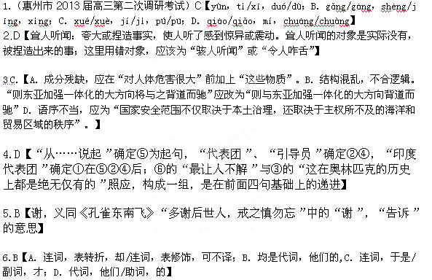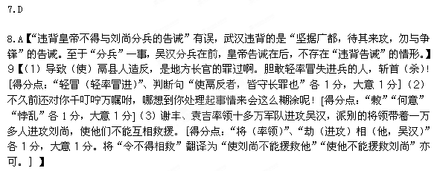
【参考译文】
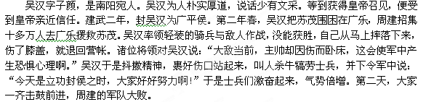当时鬲县有五个大的家族一起驱逐他们的地方长官，占据县城造反。诸位将领争着要攻取鬲县县城，吴汉不准许，说：“导致鬲县人造反，是地方长官的罪过啊。胆敢轻率冒失进兵的人，斩首！”吴汉于是转发文告给郡里，让他们逮捕鬲县原地方长官，并派人把这情况告诉鬲县城中的人们。那五个大的家族非常高兴，立即一起归顺投降。第二年，敌人带着五万多人夜里进攻吴汉的营垒，军中士兵受惊，一片混乱，吴汉安卧不动，过了一段时间军中才安定下来。就在当夜，吴汉派遣精兵冲出营帐，突然攻击敌人，大败敌人的军队。
建武十二年春，吴汉进军攻打广都，攻下了它。接着，吴汉派轻装的骑兵去烧成都市桥。皇帝告诫吴汉说：“你只坚守广都，等待敌人来进攻，不要与他们争斗。如果敌人不敢来犯，你就转移营地，逼近敌人，等待他们力气衰弱，才可以攻打他们啊。”吴汉趁着胜利，进逼成都，依凭江的北岸设立营垒，派刘尚率领一万多人驻扎在江的南岸。皇帝听到这个消息大吃一惊，责备吴汉说：“不久前还对你千叮咛万嘱咐，哪想到你处理起事情来会这么糊涂呢！与刘尚的营垒分隔开，如有紧急情况，就不能再互相联系了。”诏书还没有到达，这时谢丰、袁吉带着十多万军队进攻吴汉，他们派别的将领带着一万多人攻打刘尚，使吴汉刘尚不能相互救援。吴汉与敌人大战一天，军队失败，逃入营垒。吴汉于是召集诸位将领激励他们说：“我想要把队伍秘密转移到江的南岸向刘尚靠拢，合并兵力抗击敌人。成败的机会，就在此一举了。”于是树起许多旗帜，使烟火不熄，带领军队连夜衔枚（古代军队秘密行动时，让兵士口中横衔着枚，防止说话，以免敌人发觉）前进，与刘尚回合，谢丰等没有发觉。第二天，吴汉派出全部兵力迎战敌人，于是大败敌人。
吴汉随从皇帝征讨时，诸位将领看到作战阵势不利，有的很惶恐，失去他们的常态；吴汉神情镇定沉稳，随即修理武器，激励官兵，使他们振作起来。吴汉曾经出征，他的妻子和儿女在后方购买田产。吴汉回家后，责备他们说：“军队在外，官兵供给不充足，你们为什么购买那么多田宅呢！”于是把这些田宅全部分给了自己的兄弟以及外家。到吴汉去世时，皇帝赐给他谥号“忠侯”。
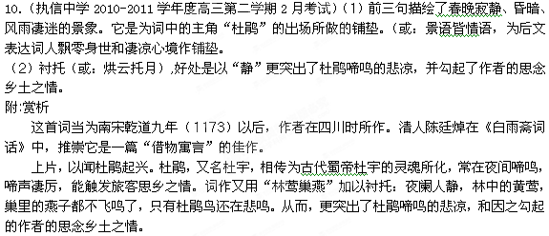 下片进一步写作者听到杜鹃夜啼的内心感受。“清泪”、“孤梦”之人，只身客地，被杜鹃的夜啼惊醒，不胜凄感。“又拣深枝飞去”绘声绘影，突出了“人静”、“无声”的氛围，山林的幽邃深远，更加衬映出作者只身旅居他乡的孤寂。“故山犹自不堪听，况半世飘然羁旅”，进一步点明自己的处境，足见寄慨遥深：壮志未酬、抱负未展，即使身在故乡，听了杜鹃这悲切的啼声，精神上也禁受不住，何况身世苍茫，半生羁旅他乡，怎能不感慨万千、愁闷无穷呢？整篇突出了悲、愁、志，一层深入一层，格调哀怨凄婉，含蓄隽永，令人回味无穷！
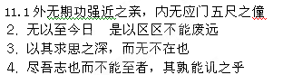
三（2011年广州市一模）12、B C（A原文是“追求的不是形象的真实性”，并不等于“所塑造的形象不真实”；D“‘精’在中国绘画中得不到长足发展”并非“中国传统绘画力求‘谨细’”的原因，这是因果颠倒；E原文是“并非不要依据客观迹象”。）
13、C（“不到之到”是追求“意似”，“不到”中的“到”指对物象外在形貌的过分刻画。A这是说明“形”与“神”的关系；B这是说明“意”的内涵在中国古典绘画中是比较宽泛而多义的；D这是说明文人以画“造意”。）
14、①“了”指绘画中的“谨细”（或“形貌彩章，历历具足”）。 ②因为过分追求“了”，就难以表“意”（或“就无法达到‘神似’”，或“就无法做到‘不到之到’”），就会失去中国画的特征（或“就违反了中国绘画艺术的审美原则”）。
15、①依据客观“迹象”，但不瘦客观对象拘束，可以运用“运实入虚”“运虚入实”的手法去创造画意。（或“不为客观迹象所牵，化客观迹象为主观迹象”。）②可以用画直接抒发较强的主观情绪，也可借助画的物象寓意来传达情感、志向等。
四、本大题为选考内容的两组试题。每组试题3小题，共15分。
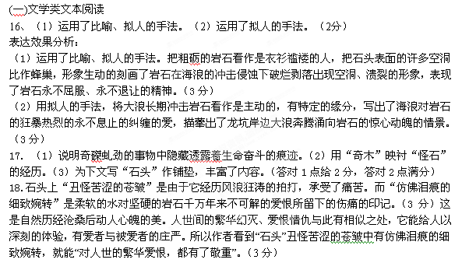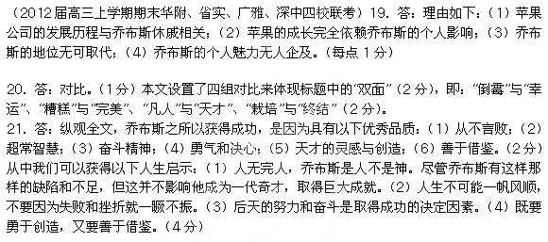

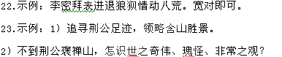作文
等级评分标准
基础等级50分 | 内容25分 | 一等 | 二等 | 三等 | 四等
基础等级50分 | 内容25分 | 符合题意  中心突出  内容充实  感情真挚 | 符合题意  中心明确  内容较充实  感情真实 | 基本符合题意  中心基本明确  内容单薄  感情基本真实 | 偏离题意  中心不明或立意不当  没有什么内容  感情虚假
基础等级50分 | 表达25分 | 一等 | 二等 | 三等 | 四等
基础等级50分 | 表达25分 | 符合文体要求  结构严谨  语言流畅  书写工整 | 符合文体要求  结构完整  语言通顺  书写较工整 | 基本符合文体要求  结构基本完整  语言基本通顺  书写潦草 | 不符合文体要求  结构混乱  语言不通顺，语病多  字迹难辨
发展等级10分 |  | 一等 | 二等 | 三等 | 四等
发展等级10分 |  | 立意深刻  材料丰富  语言有文采  见解、构思新颖 | 立意较深刻  材料较丰富  语言较有文采  见解、构思较新颖 | 立意略显深刻  材料略显丰富  文句略有表现力  见解、构思略有新意 | 个别语句有深意  个别例子较好  个别语句较精彩  个别地方有新意

